

Теургия Метагалактического
Синтеза поздравления и
выражения благодарности
участием в делах ИВО и ИВАС

социально-проектной организацией МАМСи

Мероприятия 2024

1 июня
в День защиты детей в Адлеровском районе г. Сочи для горожан при
поддержке Международной Ассоциации был
организовано мероприятие для детей "Праздник Детства".

2 июня
Утренняя зарядка с мастером спорта по водному поло Ушаковым Дмитрием

2 июня Детский Праздник
«Планета глазами наших детей»

12 июня День России

17 июня Творческий Фестиваль

10 августа Игра
"Детский Метагалактический Парламент"
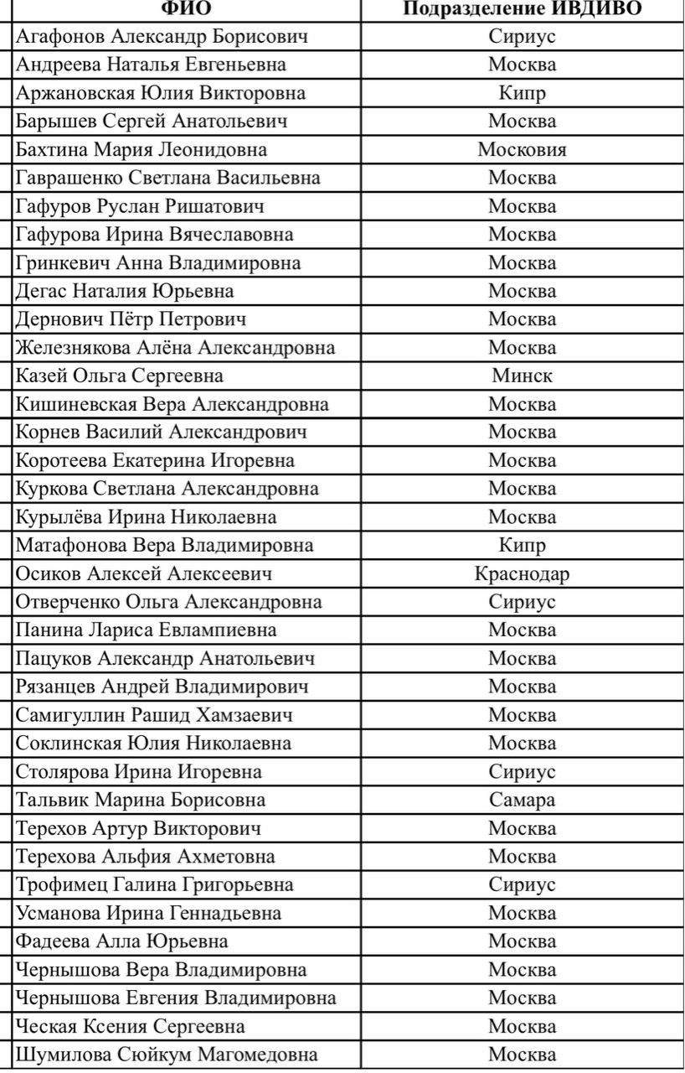
Благодарность Участникам

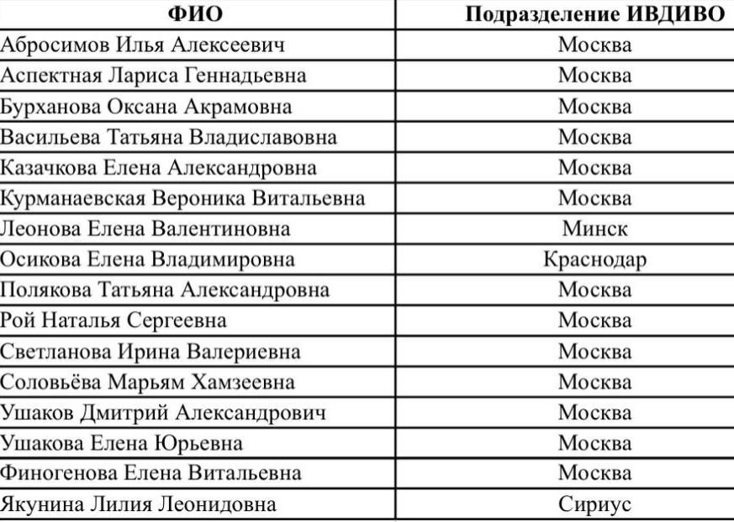

Благодарность Организаторам

Членством в Ассоциации мы становимся причастными
к большому делу Посвящённых Планеты Земля

Участием в МАМСи получаете возможность:

вхождения в Огонь Метагалактики и фиксацию Огня Аватаров Синтеза на физике.

внедрять Метагалактический Синтез и все условия Метагалактики в окружающее.

пройти подготовку, стать спикером, организовать команду и реализоваться в социуме, имея поддержку Огнём Метагалактического Синтеза


формирования баланса внутреннего и внешнего в цельность окрасом Метагалактического Синтеза

реализоваться Компетенциями
Награды и Грамоты

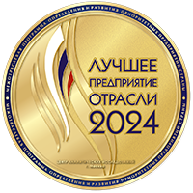
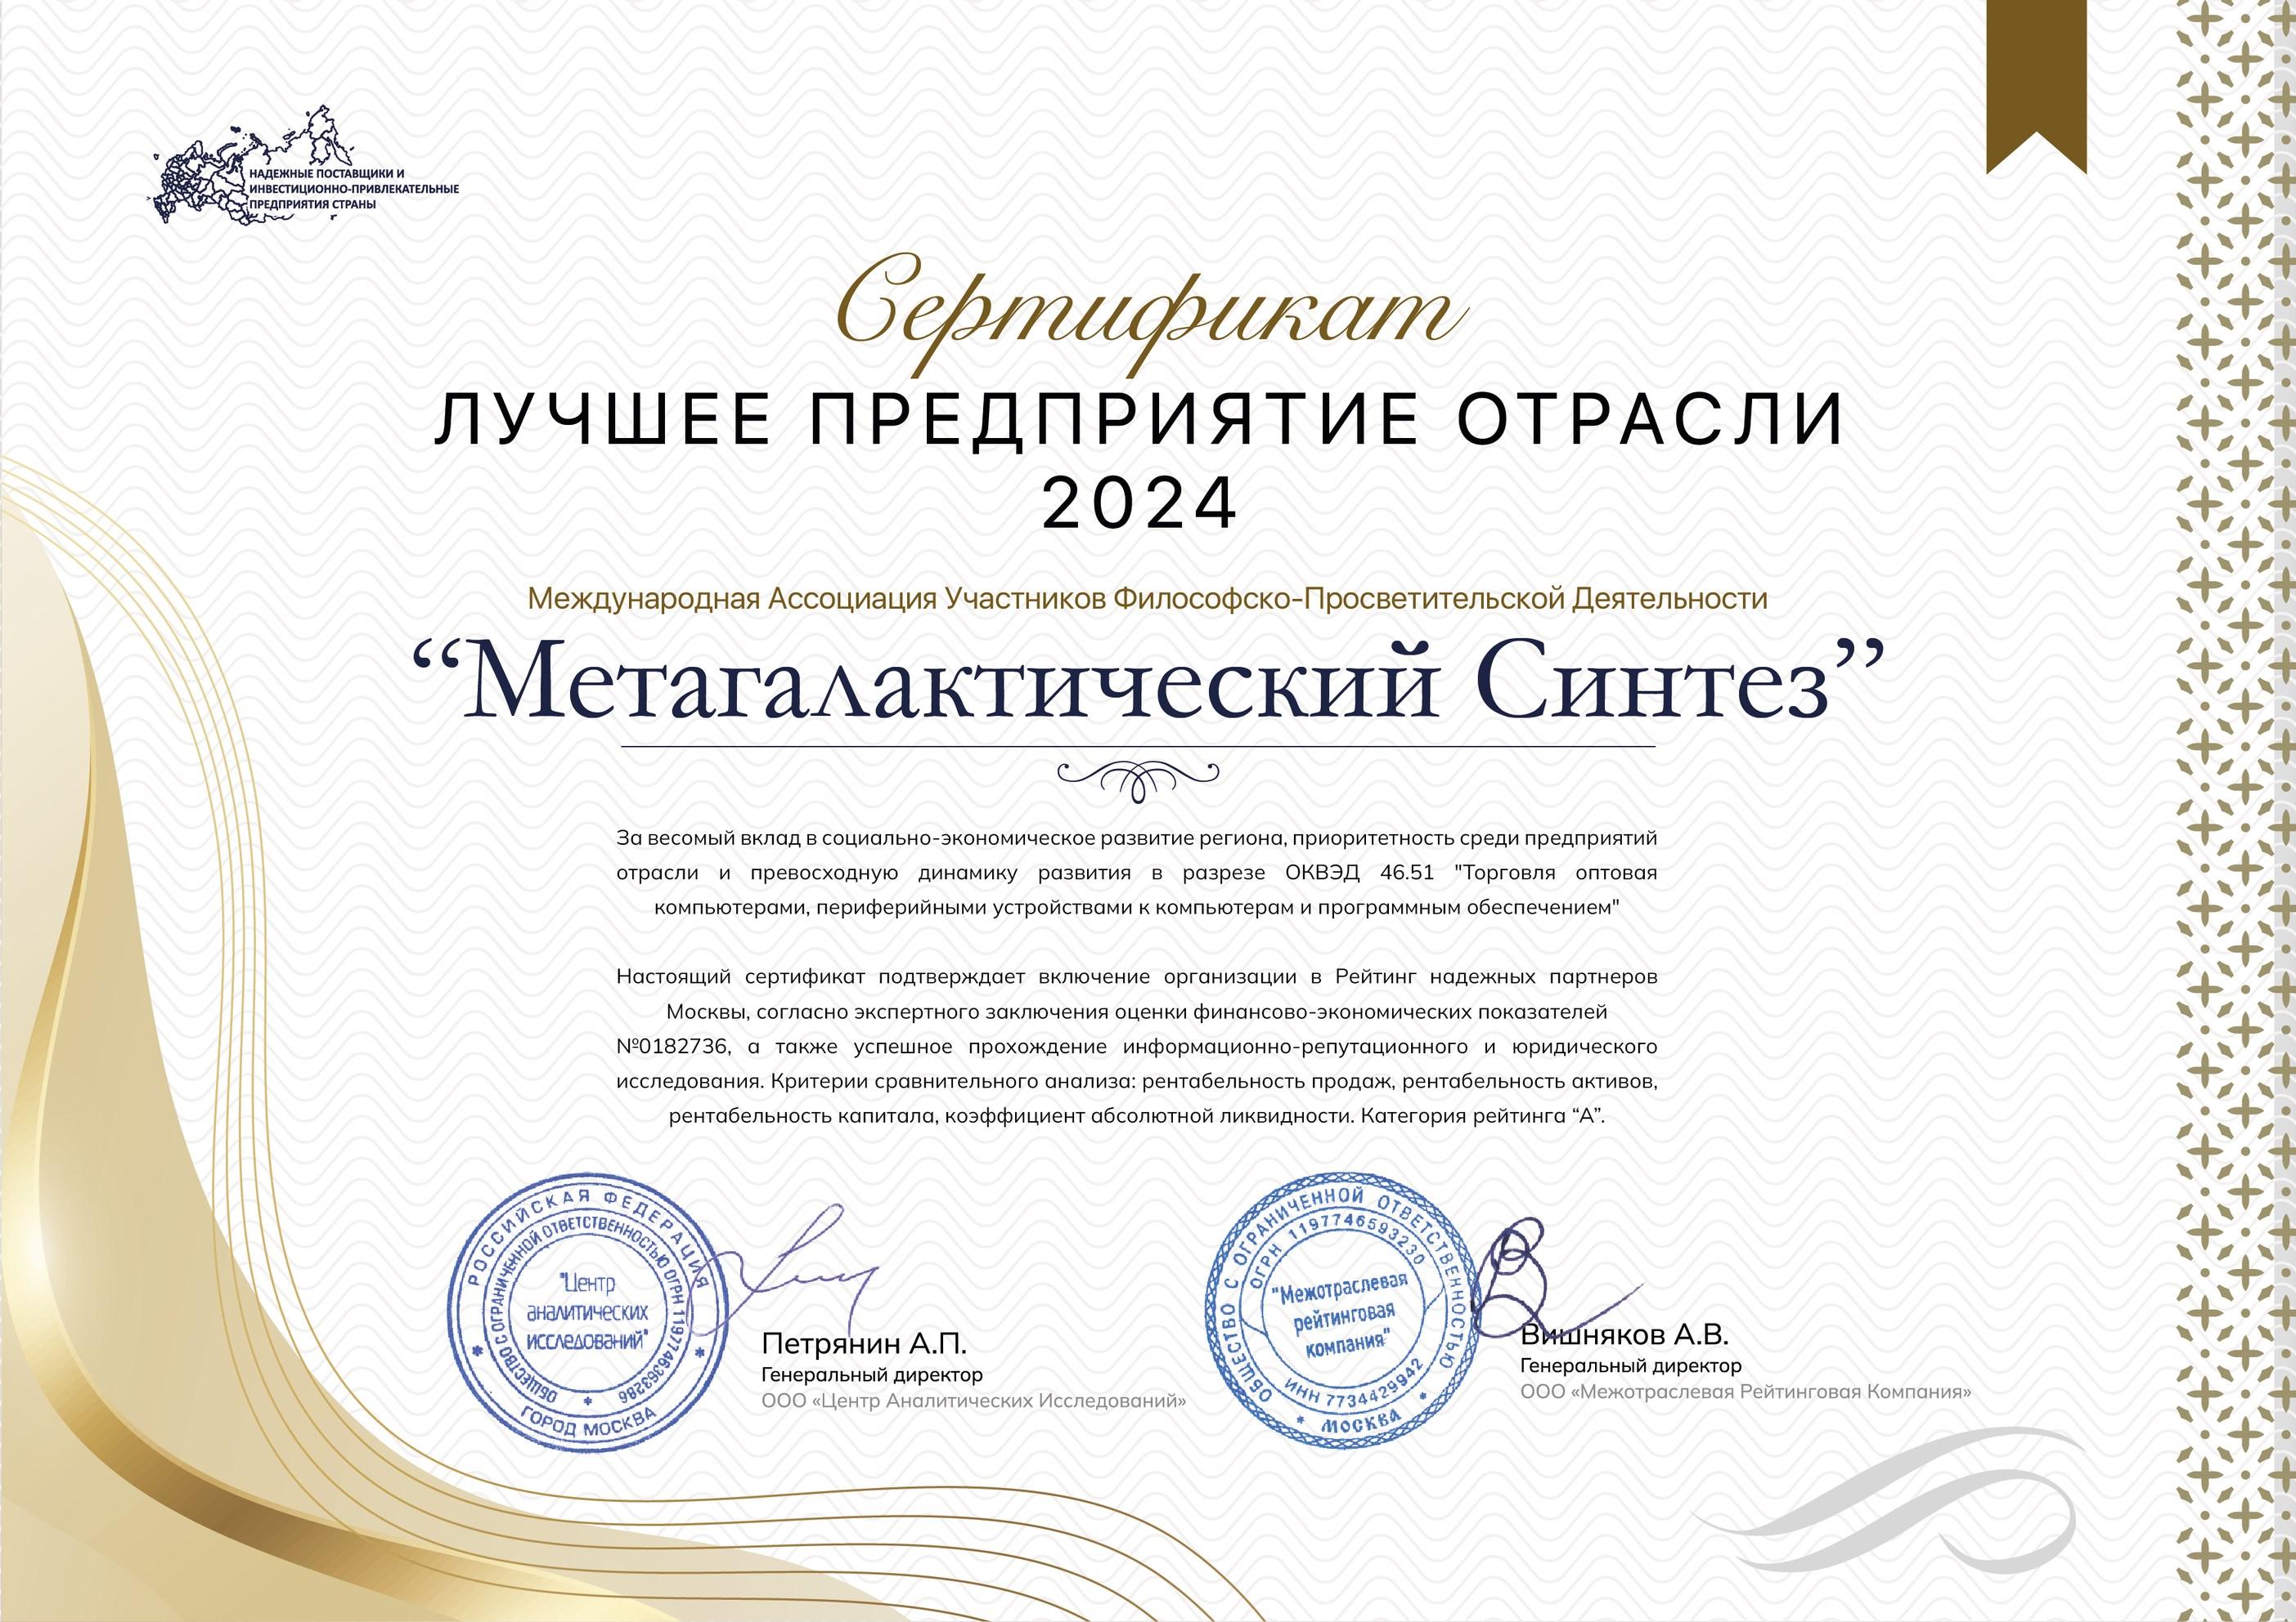
В октябре 2024 года МАМСи успешно прошла плановую проверку МИНЮСта за три года с марта 2021 по 2023 год.

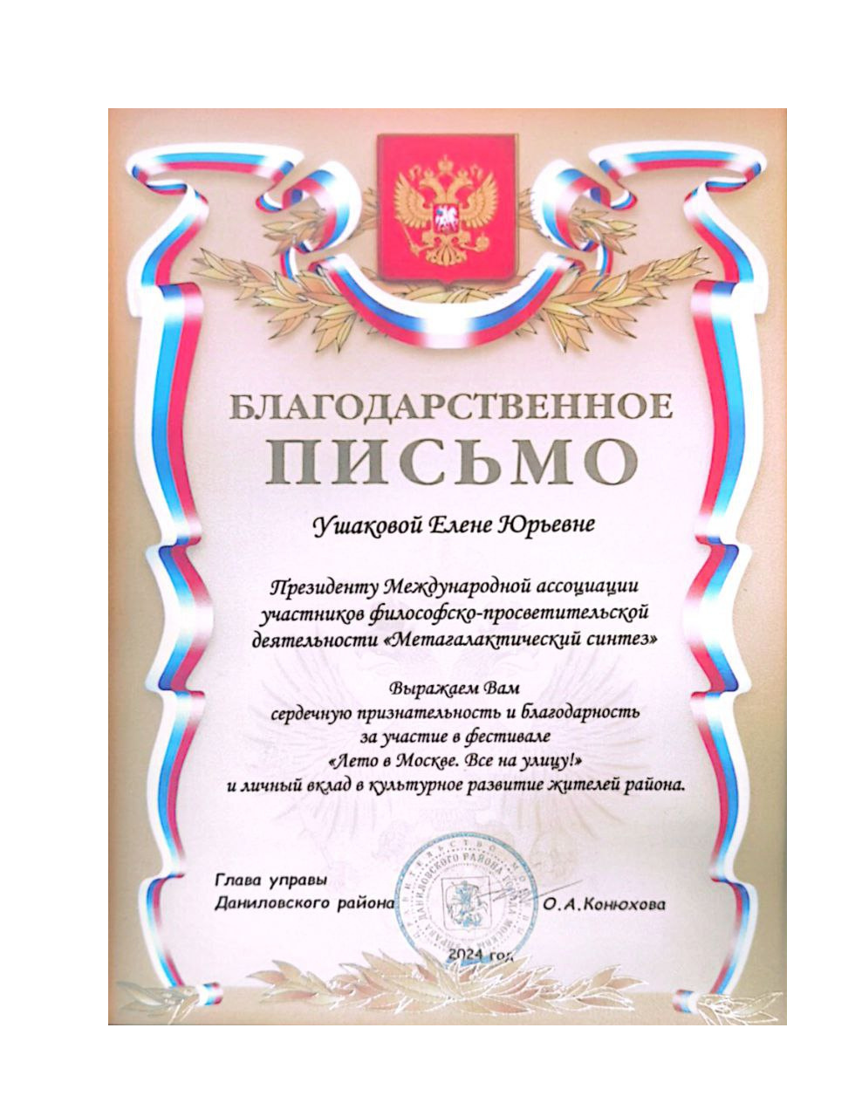
Награды и Грамоты
Структура Ассоциации

Отдел по работе с Членами Ассоциации

Метагалактическая Школа

Метагалактический Клуб

Отдел авторских и инновационных программ

Отдел юридическо-финансового регулирования МАМСИ

Отдел Информации

Продюссерский Центр Бизнеса

Каждый Член Ассоциации вступает в поле для
реализации, правильно используя ресурс
Метагалактического Огня, тем самым
повышая компетенции

Для вступления необходимо заполнить анкету

Контакты для связи:

Президент МАМСи +7 916 918 5955 Елена Ушакова

https://msintez.online/

